

“砺儒教育实习远程指导工作坊”
教师操作指引

二〇一八年七月
目录

一、 登录“砺儒实习工作坊” 1
1、电脑网页 1
2、微信企业号 2
二、操作指南 3
1、个人主页 3
2、观看“砺儒教学实习工作坊平台操作指南” 4
3、工作坊设计 5
4、添加learntv视频 7
三、其他注意事项 9

登录“砺儒实习工作坊”
为体验更流畅的平台，请使用谷歌浏览器，火狐浏览器，360浏览器（极速模式），Microsoft Edge或Safari浏览器登录平台。

1、电脑网页
在浏览器地址栏中输入http://tws.scnu.edu.cn
即可进入砺儒教育工作坊首页。点击在首页右上角登录按钮，在新页面中选择“统一身份认证”方式登录，在新页面中输入校园网账号和密码。校园网账号为一卡通号，初始密码为身份证后6位。

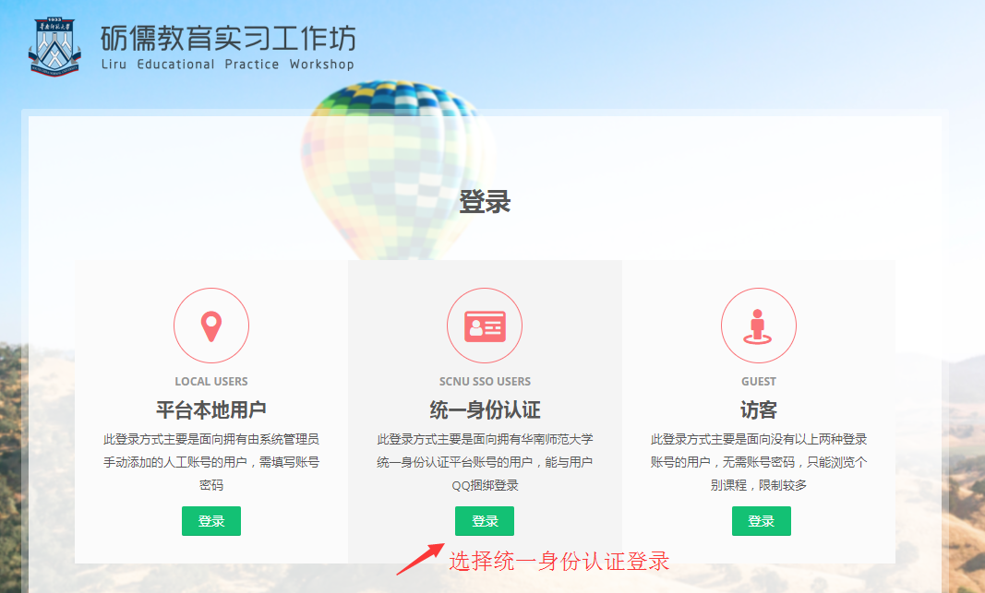
登录培训平台成功后，点击进入平台的“个人主页”。

2、微信企业号
在微信【通讯录】中，找到华南师范大学企业号，也可用微信识别下方二维码进入企业号。
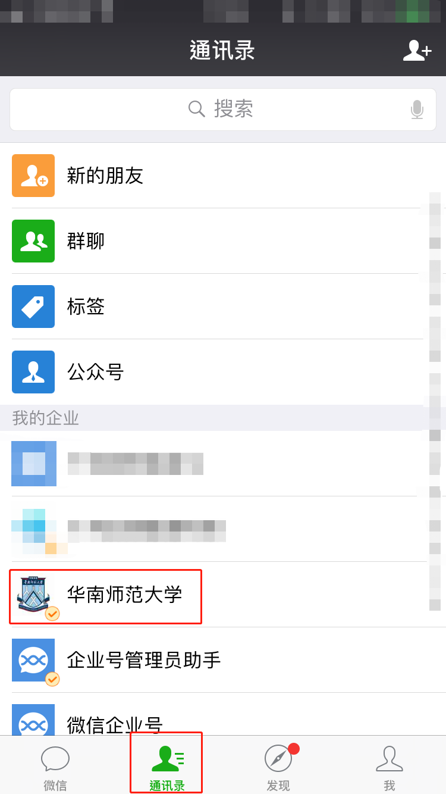
在应用列表中找到【砺儒实习工作坊】
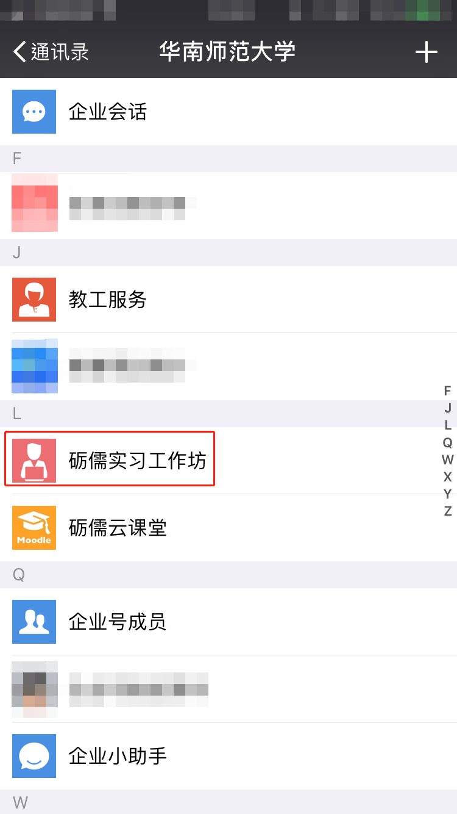
点击进入应用，在下面菜单中，进入工作坊。
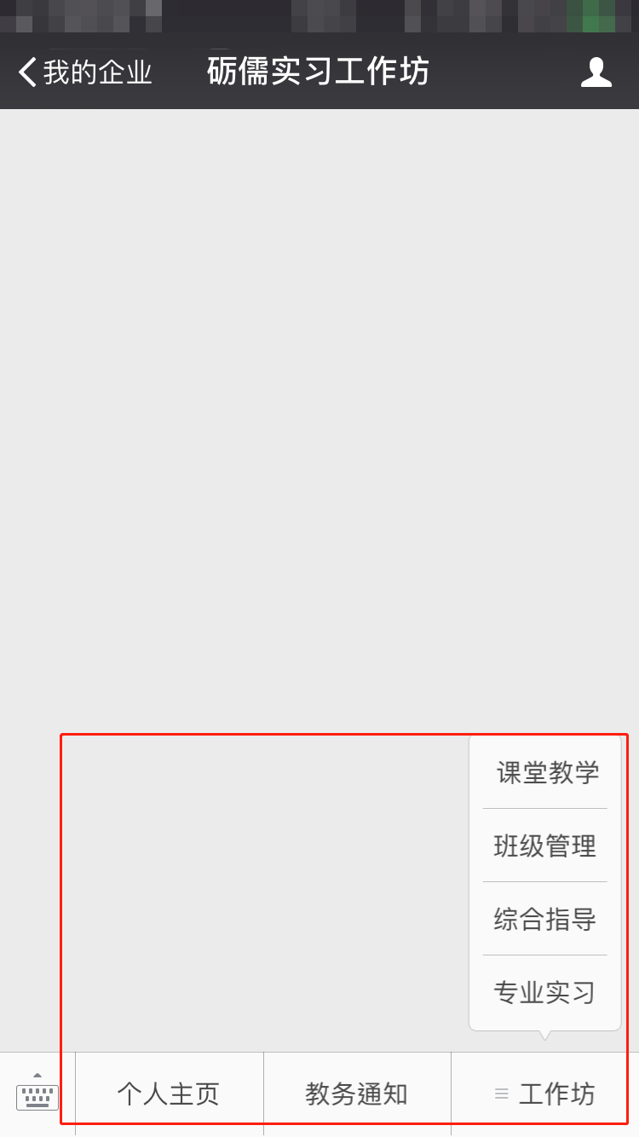

二、操作指南

1、个人主页
在个人主页中的“课程概览”板块中可以看到自己的已选课程，点击课程名称即能进入相应的课程，课程名称下有该门课程近期需要留意的作业，新添加的讨论区等等的提醒。
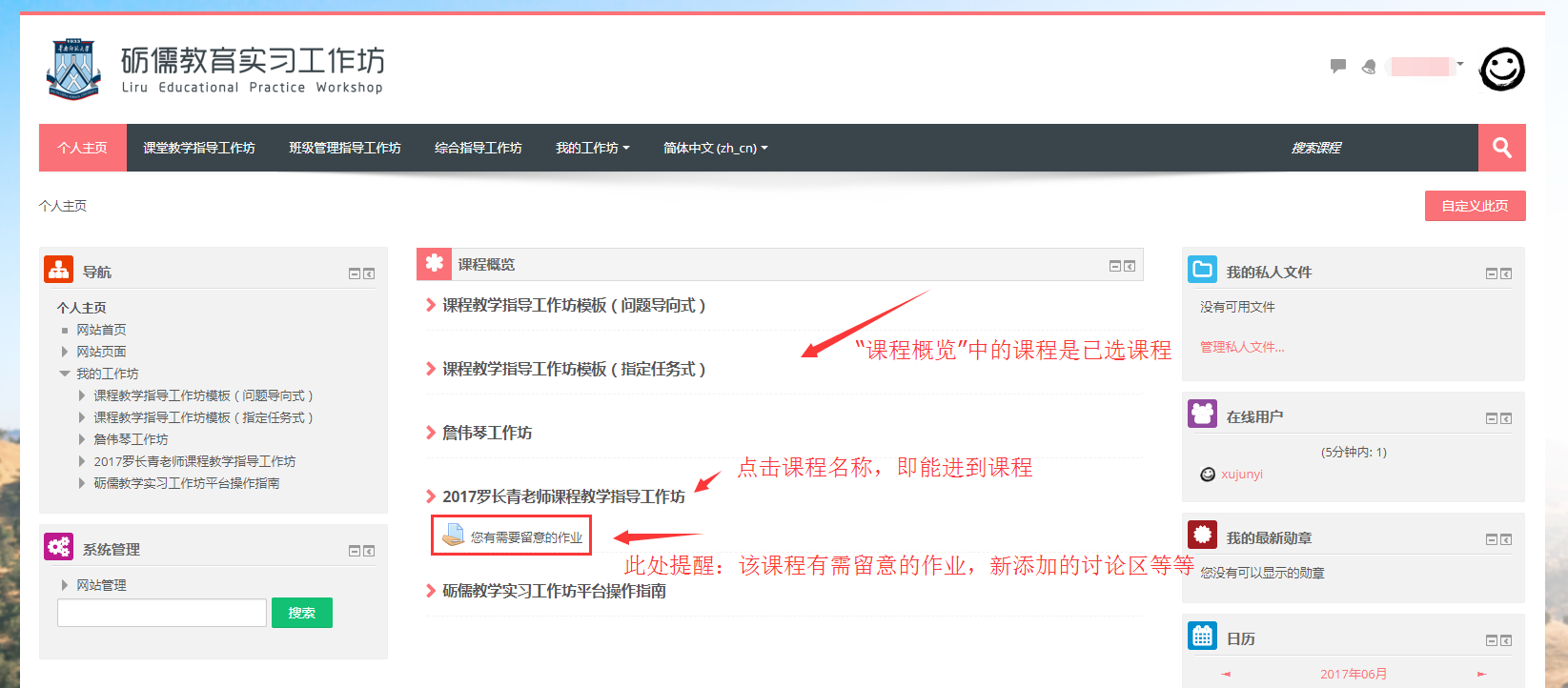

2、观看“砺儒教学实习工作坊平台操作指南”
第一步：点击顶部导航栏的“平台操作指南”，进入课程。
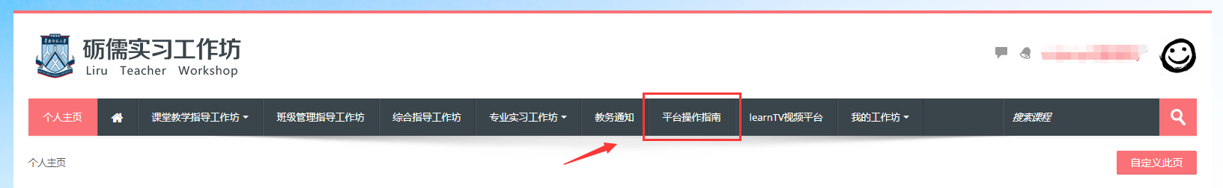
第二步：点击章节名称，进入章节内容。
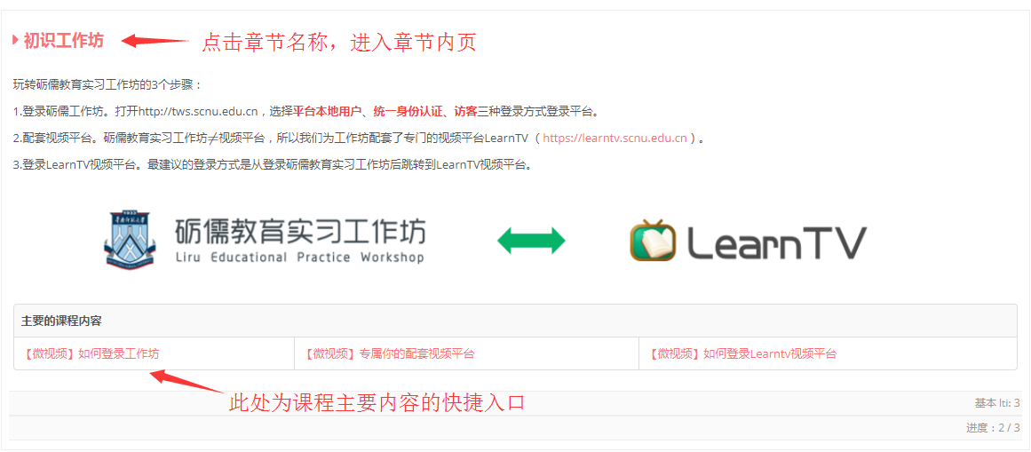
第三步：点击活动名称，参与课程活动
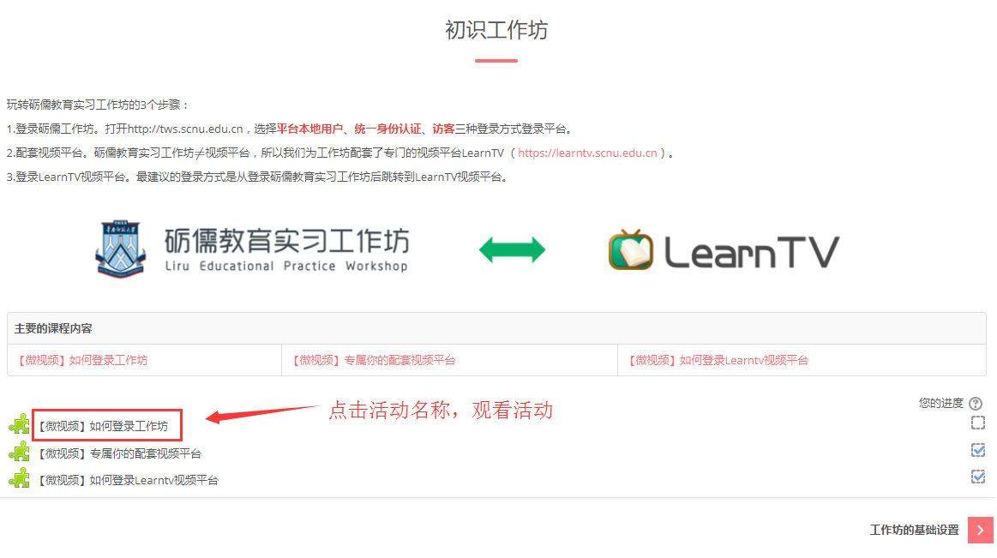

3、工作坊设计
具体对于工作坊活动的操作，请到“砺儒教学实习工作坊平台操作指南”中观看学习。
此处以添加一个视频为例，向教师展示平台添加活动的规律。
第一步：在课程页面，点击页面右上角“设置”图标，点击“编辑课程”。
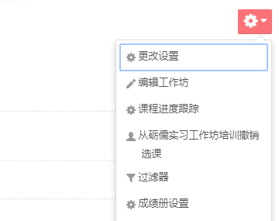
第二步：在相对应的章节的右下角，点击“添加一个活动或资源”。
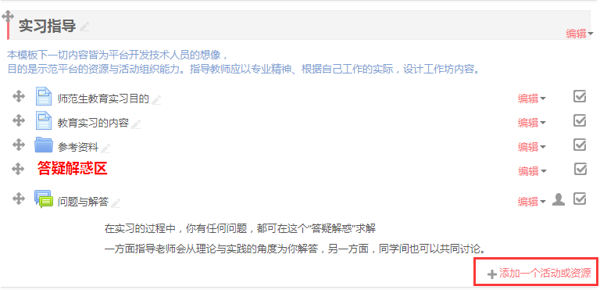
第三步：选择“文件”，点击添加。
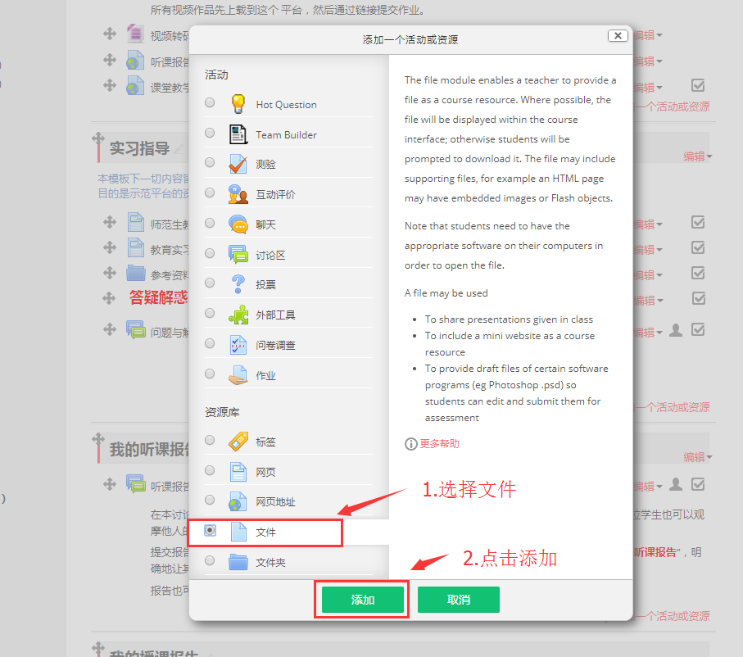
第四步：在新页面中填写文件名称、文件描述、选择是否在课程页面显示描述、上传文件等后，点击“保存并返回课程”。视频在线观看的格式要求是MP4，编码为h.264。建议视频通过learntv平台分享。
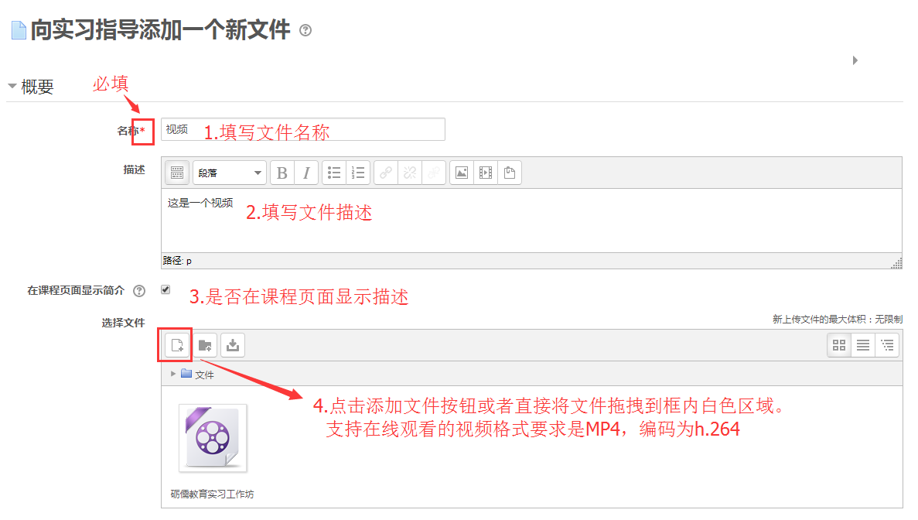
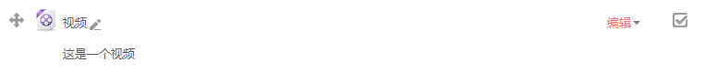

4、添加learntv视频
第一步：点击“添加一个活动或资源”-创建“网页”，在页面内容文本编辑器选择panopto按钮打开引用learntv视频选择框。
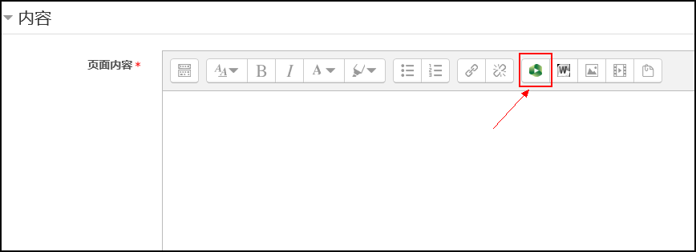
2.在打开的learntv视频选择框，点击标签页的“上传”，将视频和音频文件拖放在虚线框中（或者点击选择视频），上传视频，等待上传完毕即可关闭弹框（视频转码完成后才能正常观看）。

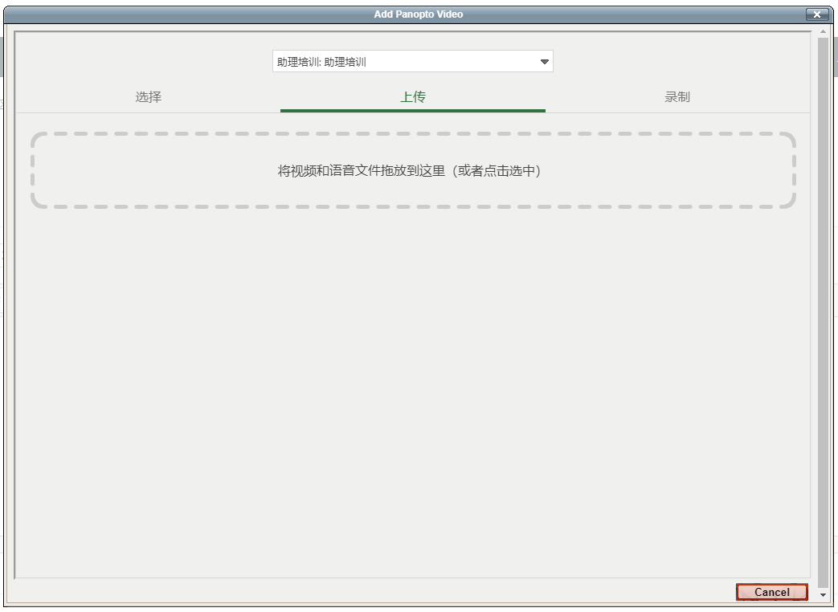
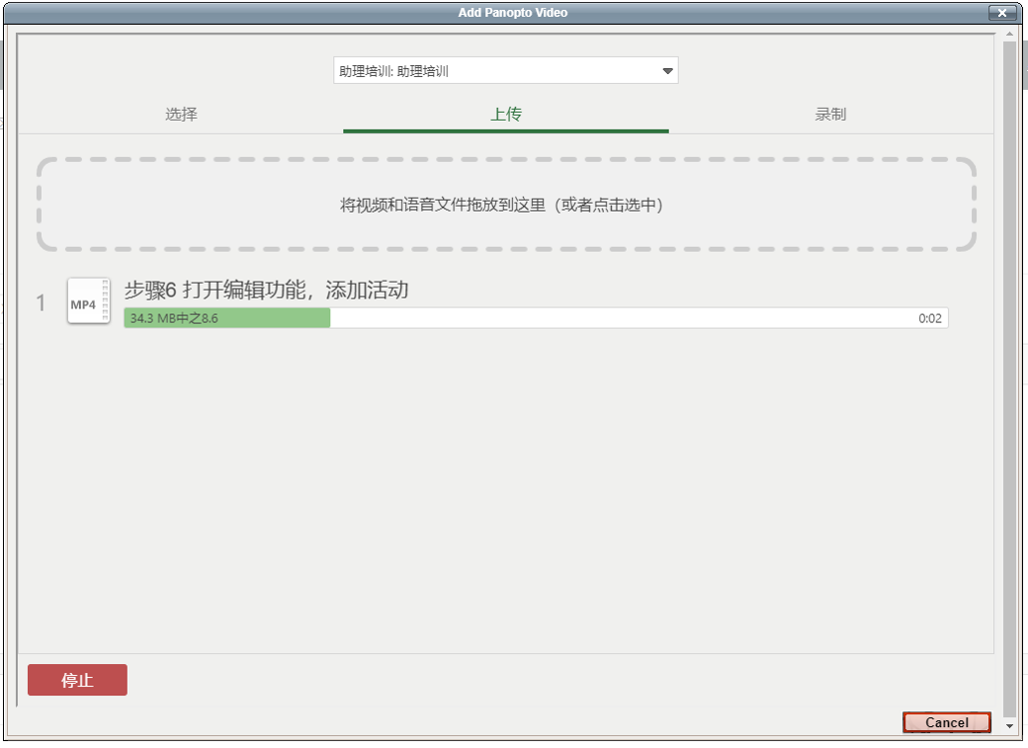
3.在打开的learntv视频选择框，选择一个视频，点击“insert”，导入视频。
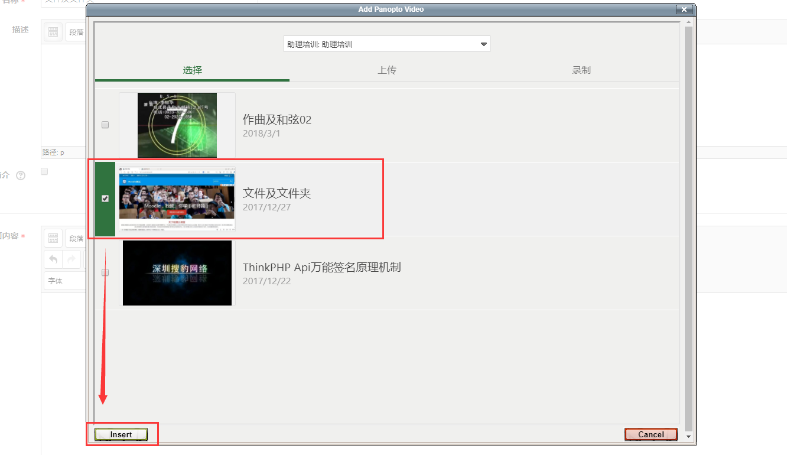
4.导入效果图如下。
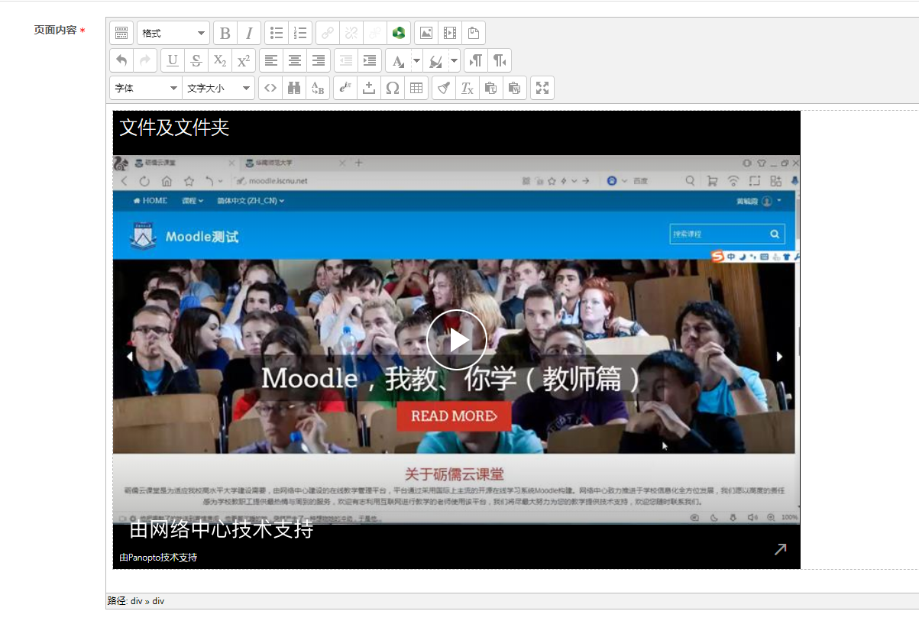
5.保存设置即可。

三、其他注意事项
1、为体验更流畅的平台，请使用谷歌浏览器，火狐浏览器，360浏览器（极速模式），Microsoft Edge或Safari浏览器登录平台。
2、如遇任何问题可加入华师实习带队指导教师QQ群：335639237咨询。

